# 斜对称矩阵及其性质







# 本质矩阵

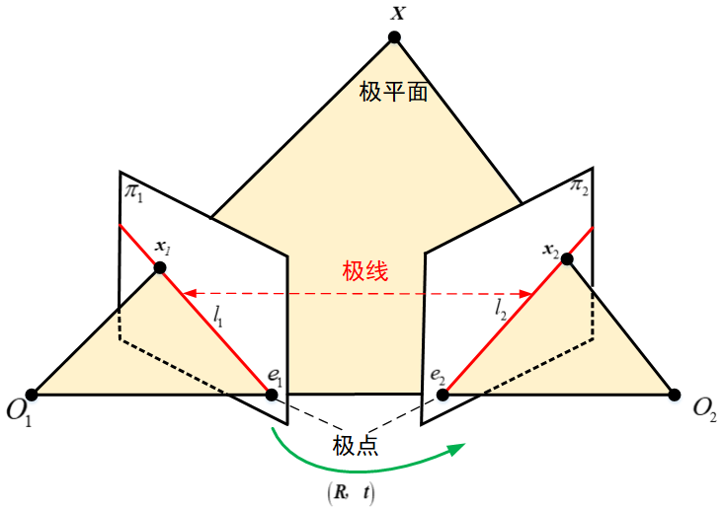

以相机的坐标系为世界坐标系，向量共面，假设在第一个相机投影平面像素坐标的齐次形式为, 在第二个相机投影平面的像素坐标的齐次形式为，记 ，显然有 。

所以有



记 成为基本矩阵 。

# 基础矩阵



即，记,有

